Дата: 09.11.2020г. ОАО «Молочный мир»

конкурс №  2020-817096

Акт приема-передачи

Настоящим актом СООО «ПСБЕЛ» передает ОАО «Молочный мир», безвозмездно в рамках конкурса №  2020-817096 закваску для производства творога PROBAT 801 650 DCU FRO – 3 упаковки.

Принял_______________________________________________________________

Передал______________________________________________________________

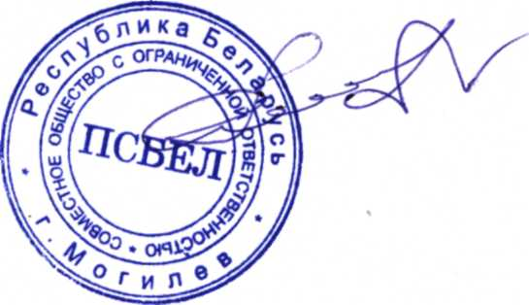

_____________________________ директор Ромашихин П.А.

Место печати